KRITIK SENI TENTANG PENINGGALAN KERAJAAN SRIWIJAYA

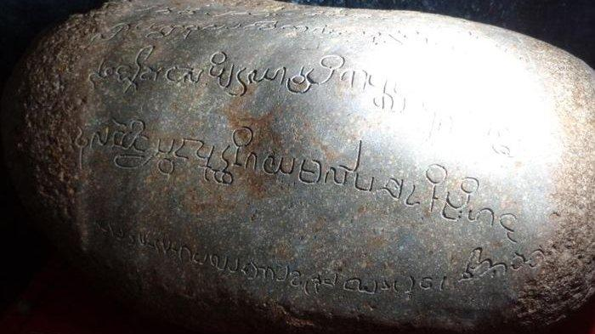

Deskripsi:

Prasasti Kedukan Bukit merupakan salah satu peninggalan penting Kerajaan Sriwijaya yang di temukan di sekitar tepian Sungai Batang, Kedukan Bukit, Kota Palembang. Prasasti ini di perkirakan dibuat pada tahun 683 Masehi, Dengan bentuk lempengan batu andesit, orasasti ini memiliki ukuran sekitar 1 meter dan berat mencapai beberapa ratus kilogram. Teknik pembuatannya menggunakan pahatan tangan dengan tulisan Bahasa Melayu Kuno dan aksara Pallawa.

Analisis:

Secara formal, Prasasti Kedukan Bukit menampilkan tulisan yang terpahat rapi pada permukaan batu andesit. Tulisan-tulisan tersebut disusun dalam beberapa baris dan kolom, mengikuti pola tertentu. Bentuk huruf Pallawa yang digunakan pada prasasti ini khas dengan lekukan dan lengkungan yang indah. Warna batu andesit yang gelap kontras dengan warna putih pada pahatan huruf, sehingga tulisan menjadi sangat jelas terlihat. Posisi prasasti yang diletakkan pada permukaan batu yang datar memudahkan pembacaan.

Interpretasi;

Prasasti Kedukan Bukit memiliki makna historis yang sangat penting. Isi prasasti ini menceritakan tentang perjalanan seorang raja Sriwijaya yang bernama Dapunta Hyang Sri Jayanasa menuju suatu tempat bernama Sriboga. Perjalanan ini memiliki makna simbolik sebagai upaya penaklukan dan perluasan wilayah kekuasaan Kerajaan Sriwijaya. Selain itu, prasasti ini juga menunjukkan adanya sistem pemerintahan yang terorganisir di Kerajaan Sriwijaya pada masa itu. Simbol-simbol yang terdapat dalam prasasti ini antara lain simbol perjalanan, penaklukan, dan kekuatan kerajaan.

Evauasi:

Prasasti Kedukan Bukit memiliki beberapa kelebihan. Pertama, prasasti ini memberikan informasi yang sangat berharga tentang sejarah Kerajaan Sriwijaya, terutama mengenai masa awal berdirinya kerajaan tersebut. Kedua, prasasti ini merupakan bukti nyata keberadaan dan kekuasaan Kerajaan Sriwijaya pada masa lalu. Namun, prasasti ini juga memiliki beberapa kelemahan. Pertama, ukuran prasasti yang relatif kecil dan tulisan yang menggunakan aksara kuno membuat pembacaan prasasti ini menjadi sulit bagi orang awam. Kedua, beberapa bagian dari prasasti ini sudah mengalami kerusakan akibat pengaruh cuaca dan faktor alam lainnya.

Secara keseluruhan, Prasasti Kedukan Bukit merupakan karya seni dan sejarah yang sangat berharga. Prasasti ini tidak hanya memiliki nilai estetika yang tinggi, tetapi juga memiliki nilai historis yang sangat penting bagi pemahaman kita tentang sejarah Nusantara.